Група Hettich на шляху зростання
Продажі на 1,35 мільярда євро у 2021 році

Група Hettich, один із найбільших виробників меблевої фурнітури у світі з головним офісом у Кірхленгерні (Німеччина), у 2021 році досягла обороту приблизно 1,35 млрд євро. Це на 26 відсотків більш, ніж минулого року. Продажі поза територією Німеччини склали 74% від загальної суми. Компанія Hettich інвестувала 79 мільйонів євро у нові продукти, приміщення та обладнання по всьому світу. Наразі в Hettich працює понад 7400 співробітників по всьому світу, зокрема понад 3700 у Німеччині.

Група Hettich успішно завершила 2021 рік. Пожвавлення попиту на меблевому ринку, що розпочалося в другій половині 2020 року, продовжилося й у 2021 році. Навіть на другому році пандемії, тема удосконалення та облаштування житла була дуже популярна серед споживачів у всьому світі. Багато людей інвестували у 2021 році у власне помешкання. «Ми зробили все можливе, щоб працювати разом із нашими клієнтами, щоб дати можливість якомога більшій кількості кінцевих споживачів знайти нові привабливі рішення для меблювання», — говорить Яна Шьонфельд, директорка Hettich Holding. Особливою популярністю серед нових придбань користувалися кухонні меблі, дивани та меблі для домашнього офісу. Крім нових меблів великою популярністю користувалися проекти DIY. Компанія Hettich змогла підтримати цю тенденцію своїми рішеннями для сегмента «Зроби сам»
Високий попит відповідає викликам

Як і весь ринок, у 2021 році група підприємств Hettich зіткнулася з цілою низкою проблем. «Іноді не вистачало сировини, ланцюжки постачання були заблоковані або потужності були вичерпані», — розповідає Саша Ґросс, директор Hettich Holding. Знову й знову виникали тимчасові перебої в ланцюжку постачання. Причинами стали, наприклад, сніговий хаос у рідному місті компанії Hettich Східної Вестфалії, блокування Суецького каналу кораблем «Ever Given» та локдауни в різних країнах. На початку 2021 року компанія зіткнулася з руйнуванням власного гальванічного виробництва в Берліні.
На додаток до цього, іноді різко зростали ціни на сировину та логістику. Водночас дорожчала й енергія. «Наші клієнти хотіли б оформляти в нас ще більше замовлень. Для нас було важливо залишатися надійним і передбачуваним партнером у ці непрості часи», — повідомляє Ґросс. Останні два роки навчили Hettich більше, ніж будь-коли, бути гнучкими й завжди швидко адаптуватися до мінливих умов. «Уся команда Hettich по всьому світу чудово справляється зі своїм завданням. Ми дуже вдячні за це всім нашим колегам і пишаємося ними», — додає Шьонфельд.

Сімейний бізнес продовжує розвиватися

З моменту свого заснування в 1888 році, сімейна компанія Hettich продовжує розвиватися. Hettich діє сьогодні завжди з думкою про завтрашній день і майбутні покоління. Ось чому компанія вже в четвертому поколінні діє інноваційно й продовжує зростати. Минулого року група Hettich інвестувала в майбутнє 79 мільйонів євро. Інвестиції були зосереджені на нових продуктах, розширенні потужностей та інфраструктури. Наприклад, були розширені виробничі площі в Німеччині, Китаї та Індії. Група Hettich також зросла завдяки придбанню контрольного пакету акцій компанії Kuhn з м. Бюнде, що спеціалізується на розсувних і кімнатних перегородках, а також виробника робочих столів із регулюванням висоти Actiforce із Нідерландів та Малайзії. «Разом із нашими новими членами сім’ї та власними креативними офісними рішеннями, ми тепер пропонуємо своїм клієнтам ще ширший асортимент для проектування майбутнього робочого середовища як у компанії, так і в домашньому офісі», — каже Ґросс. Крім того, група Hettich розширилася й тепер включає нещодавно засновану компанію з незвичайною структурою: Hettich NewCo GmbH управляється та контролюється спільно стажерами та колегами з відділів навчання та підвищення кваліфікації Hettich.

Hettich турбується про постраждалих від війни в Україні

Війна в Україні безпосередньо впливає й на групу Hettich, оскільки компанія працює в обох країнах. «Ми рішуче засуджуємо цю війну. Після десятиліть миру в Європі ця військова агресія проти незалежної країни стала для нас глибоким поворотним моментом. Наслідки війни для місцевих жителів і для нас, ще попереду. Наша безмежна солідарність із людьми в зоні бойових дій, і ми сподіваємося, що подальших страждань вдасться уникнути», — каже Ґросс.

Hettich наважується зазирнути в майбутнє

Дефіцит матеріалів та перебої в доставці, високе зростання витрат і нестабільні обмеження у зв’язку з коронавірусом, як і раніше, супроводжуватимуть компанію. «Для всіх нас у технологічному ланцюжку це означає відповідальне та орієнтоване на пошук рішень ставлення — від наших постачальників та партнерів через нас у Hettich до наших клієнтів та кінцевих споживачів. Ніхто в технологічному ланцюжку не може впоратися з навантаженням самостійно», — наголошує Шьонфельд.
Hettich має доступ до надійної мережі партнерів та постачальників. Сімейний бізнес прагне працювати зі своїми клієнтами, щоб створювати чудові меблеві рішення для багатьох людей у всьому світі. Група підприємств Hettich упевнена, що завдяки цьому стимулу попит залишиться високим і у 2022 році. У багатьох країнах людям треба надолужити втрачене, щоб зробити свої будинки ще кращими. Інтернет-торгівля пропонує нові можливості, з’являються нові магазини офісного обладнання та рішення для домашнього офісу. Подібно до мегатренду індивідуалізації та нового підходу до роботи, урбанізація також пропонує безліч можливостей. Тому що в багатьох країнах люди, як і раніше, тягнуться до міст.

Ведення бізнесу з думкою про довкілля: дій сьогодні — думай про завтра

Поєднання економічного успіху з екологічною та соціальною відповідальністю є довгостроковою метою корпоративної стратегії групи Hettich. «Стійкий розвиток завжди був на першому місці в нашому порядку денному. Насамперед, це означає прийняття на себе відповідальності — відповідальності за нас, відповідальності за інших, відповідальності за довкілля», — наголошує Шьонфельд на важливості ведення бізнесу в Hettich з думкою про довкілля. З точки зору соціальної відповідальності сімейна компанія дбає про своїх колег. Здорові умови роботи та охорона праці, як і раніше, мають велике значення. Hettich також прагне справедливого та освіченого суспільства. «Ми підтримуємо добровільну діяльність наших колег по всьому світу та підтримуємо освіту, науку й соціальні питання грошовими та матеріальними внесками», — пояснює Ґросс соціальну відповідальність компанії Hettich.
Компанія Hettich завжди особливо серйозно ставилася до екологічної відповідальності. З огляду на відповідальність за довкілля та майбутні покоління, виробник фурнітури зосередився на кліматичній нейтральності. Під девізом «live sustainable» група Hettich працює над тим, щоб уникати викидів парникових газів. «Ми тестуємо наявні процеси та проєктуємо нові будівлі та виробничі об’єкти відповідно до найвищих стандартів сталого розвитку. Крім того, наші довговічні продукти, що відповідають найвищим стандартам якості та безпеки, екологічності та енергоефективності, сприяють благополуччю нашого довкілля та всіх наших колег», — робить висновок Шьонфельд.

З веб-сайту www.hettich.com, (меню «Преса») можна завантажити вказані нижче матеріали:
Зображення
Підпис під зображенням
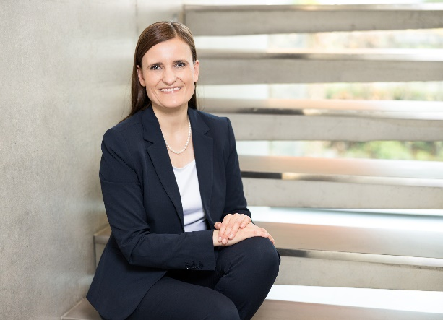
122022_a
Яна Шьонфельд, директорка Hettich Holding, вдячна за чудову співпрацю та за те, чого 7400 співробітників, партнерів та клієнтів Hettich по всьому світу досягли разом.
Фото: Hettich

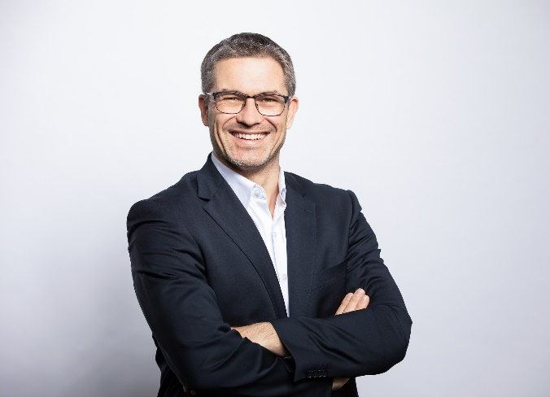
122022_b
Саша Ґросс, директор Hettich Holding, з нетерпінням чекає на новий фінансовий рік з упевненістю, що високий попит на продукцію збережеться.
Фото: Hettich

Про компанію Hettich
Заснована 1888 року компанія Hettich належить сьогодні до найбільших і найуспішніших у світі виробників меблевої фурнітури. Понад 7 400 працівників компанії у майже 80 країнах спільно працюють над розробкою розумної техніки для меблів. Компанія Hettich надихає клієнтів у всьому світі на реалізацію новаторських задумів і заслужила репутацію цінного партнера для меблевої галузі, торгівлі та виробництва. Марка «Hettich» означає безкомпромісну реалізацію наших цінностей: якості та новаторства, надійності та орієнтації на клієнта. Попри масштаби діяльності та міжнародне значення компанія Hettich залишилася родинним підприємством. Незалежно від інвесторів вона послідовно дотримується принципів свободи, гуманності та стабільного розвитку. www.hettich.com

